ФГАОУ ВО СЕВАСТОПОЛЬСКИЙ ГОСУДАРСТВЕННЫЙ УНИВЕРСИТЕТ
МОРСКОЙ КОЛЛЕДЖ

Практическая работа
Тема:
Оценка сложности алгоритмов в python.

Выполнил:
Студент: группы П/к 23-1
Зуяк.А.А
Преподаватель:
Сушкова.Ю.А

Севастополь
2025
ЦЕЛЬ РАБОТЫ:
Научиться давать оценку оптимальности решения, реализованного в программе, используя понятие вычислительной сложности алгоритмов.
Ход работы:
1.Основные показатели оценки сложности алгоритма:
- Временная сложность – количество времени необходимое для выполнения алгоритма.
- Ёмкостная сложность – количество памяти (число ячеек памяти), необходимое для выполнения алгоритма.
2.
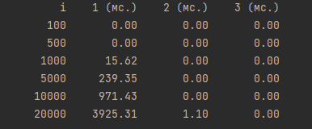

3. 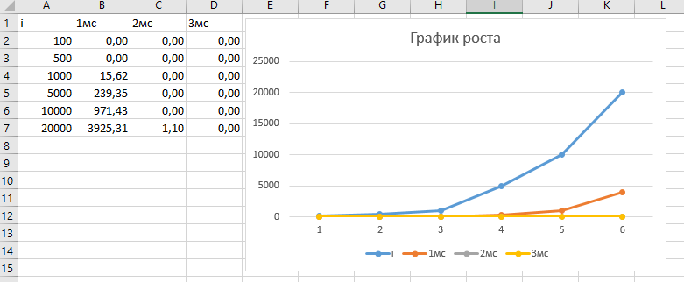
Вывод:
В ходе выполнения работы я выполнил оценку оптимальности решения, которая была реализована в программе, используя понятие вычислительной сложности алгоритма.

